**Министерство образования РФ**

**Сибирская Государственная Автомобильно-Дорожная Академия**

**(СибАДИ)**

**Инженерно-Строительный Институт**

# Кафедра: Строительных конструкций

Задача

по железобетонным инженерным сооружениям

Тема:

Расчет и конструирование железобетонного резервуара

Oмск 2002 г.

**Содержание**

1. Исходные данные

2. Определение толщины стенки резервуара

3. Определение нагрузок и усилий

4. Определение количества кольцевой арматуры

5. Расчет стенки по ширине раскрытия трещин

5.1 Величина предварительно напряжённой арматуры

5.2 Определение потерь предварительно натянутой арматуры

5.3 Условие прочности

6. Расчёт стенки по образованию трещин при действии изгибающих моментов в вертикальной плоскости

7. Соединение шарнирно подвижное

**1. Исходные данные**

Высота резервуара H = 5,4 м;

Диаметр резервуара D = 18 м;

Арматура A – IV;

Класс бетона В-15

Соединение стенки с днищем жесткое .

**2. Определение толщины стенки резервуара**

;





Толщину стенки принимаем 16 см.



Рис. 1. Соединение стенки резервуара с покрытием и днищем

**3. Определение нагрузок и усилий**

Определяем кольцевые усилия:

,

где - гидростатическое давление у низа стенки;

,

где

 - коэффициент надежности;

;

 - характеристика жесткости стенки;

 - коэффициенты для расчета балки на упругом основании

(по табл. в зависимости от )

;



Рис.2. Разбивка стенки резервуара на зоны.

Значения кольцевых усилий для зон I-VI см. табл. 1

Определяем изгибающие моменты от давления воды и грунта:

 - момент от давления воды;

- момент от давления грунта;

Величина равномерно распределённой нагрузки сверху засыпки:;

 - объемный вес грунта;

;

;

 - коэффициент бокового давления;

;

;

где ;

;





a) б)



Рис.3. Расчетные схемы стенки резервуара

а) при давлении воды б) при боковом давлении грунта

Значения изгибающих моментов от давления воды и грунта см. табл. 2 и 3

a)



б) в)



Рис 4 Эпюры усилий

а) Кольцевых растягивающих усилий

б) Изгибающих моментов от давления воды

в) Изгибающих моментов от давления грунта

Определяем изгибающие моменты от транспортировки и монтажных воздействий:

Сечение:

*b x h b=1 м ; h=0,16 м ; a=2 см;*

Консоль *l1 = 0,6 м*

Класс бетона панелей B15

Класс арматуры А-III

 *кН/м*;

 *кН/м*;

 ;

;

;

*м*;



Выбираем  из момента от давления воды, давления грунта, транспортировки, монтажа.

 - от давления воды

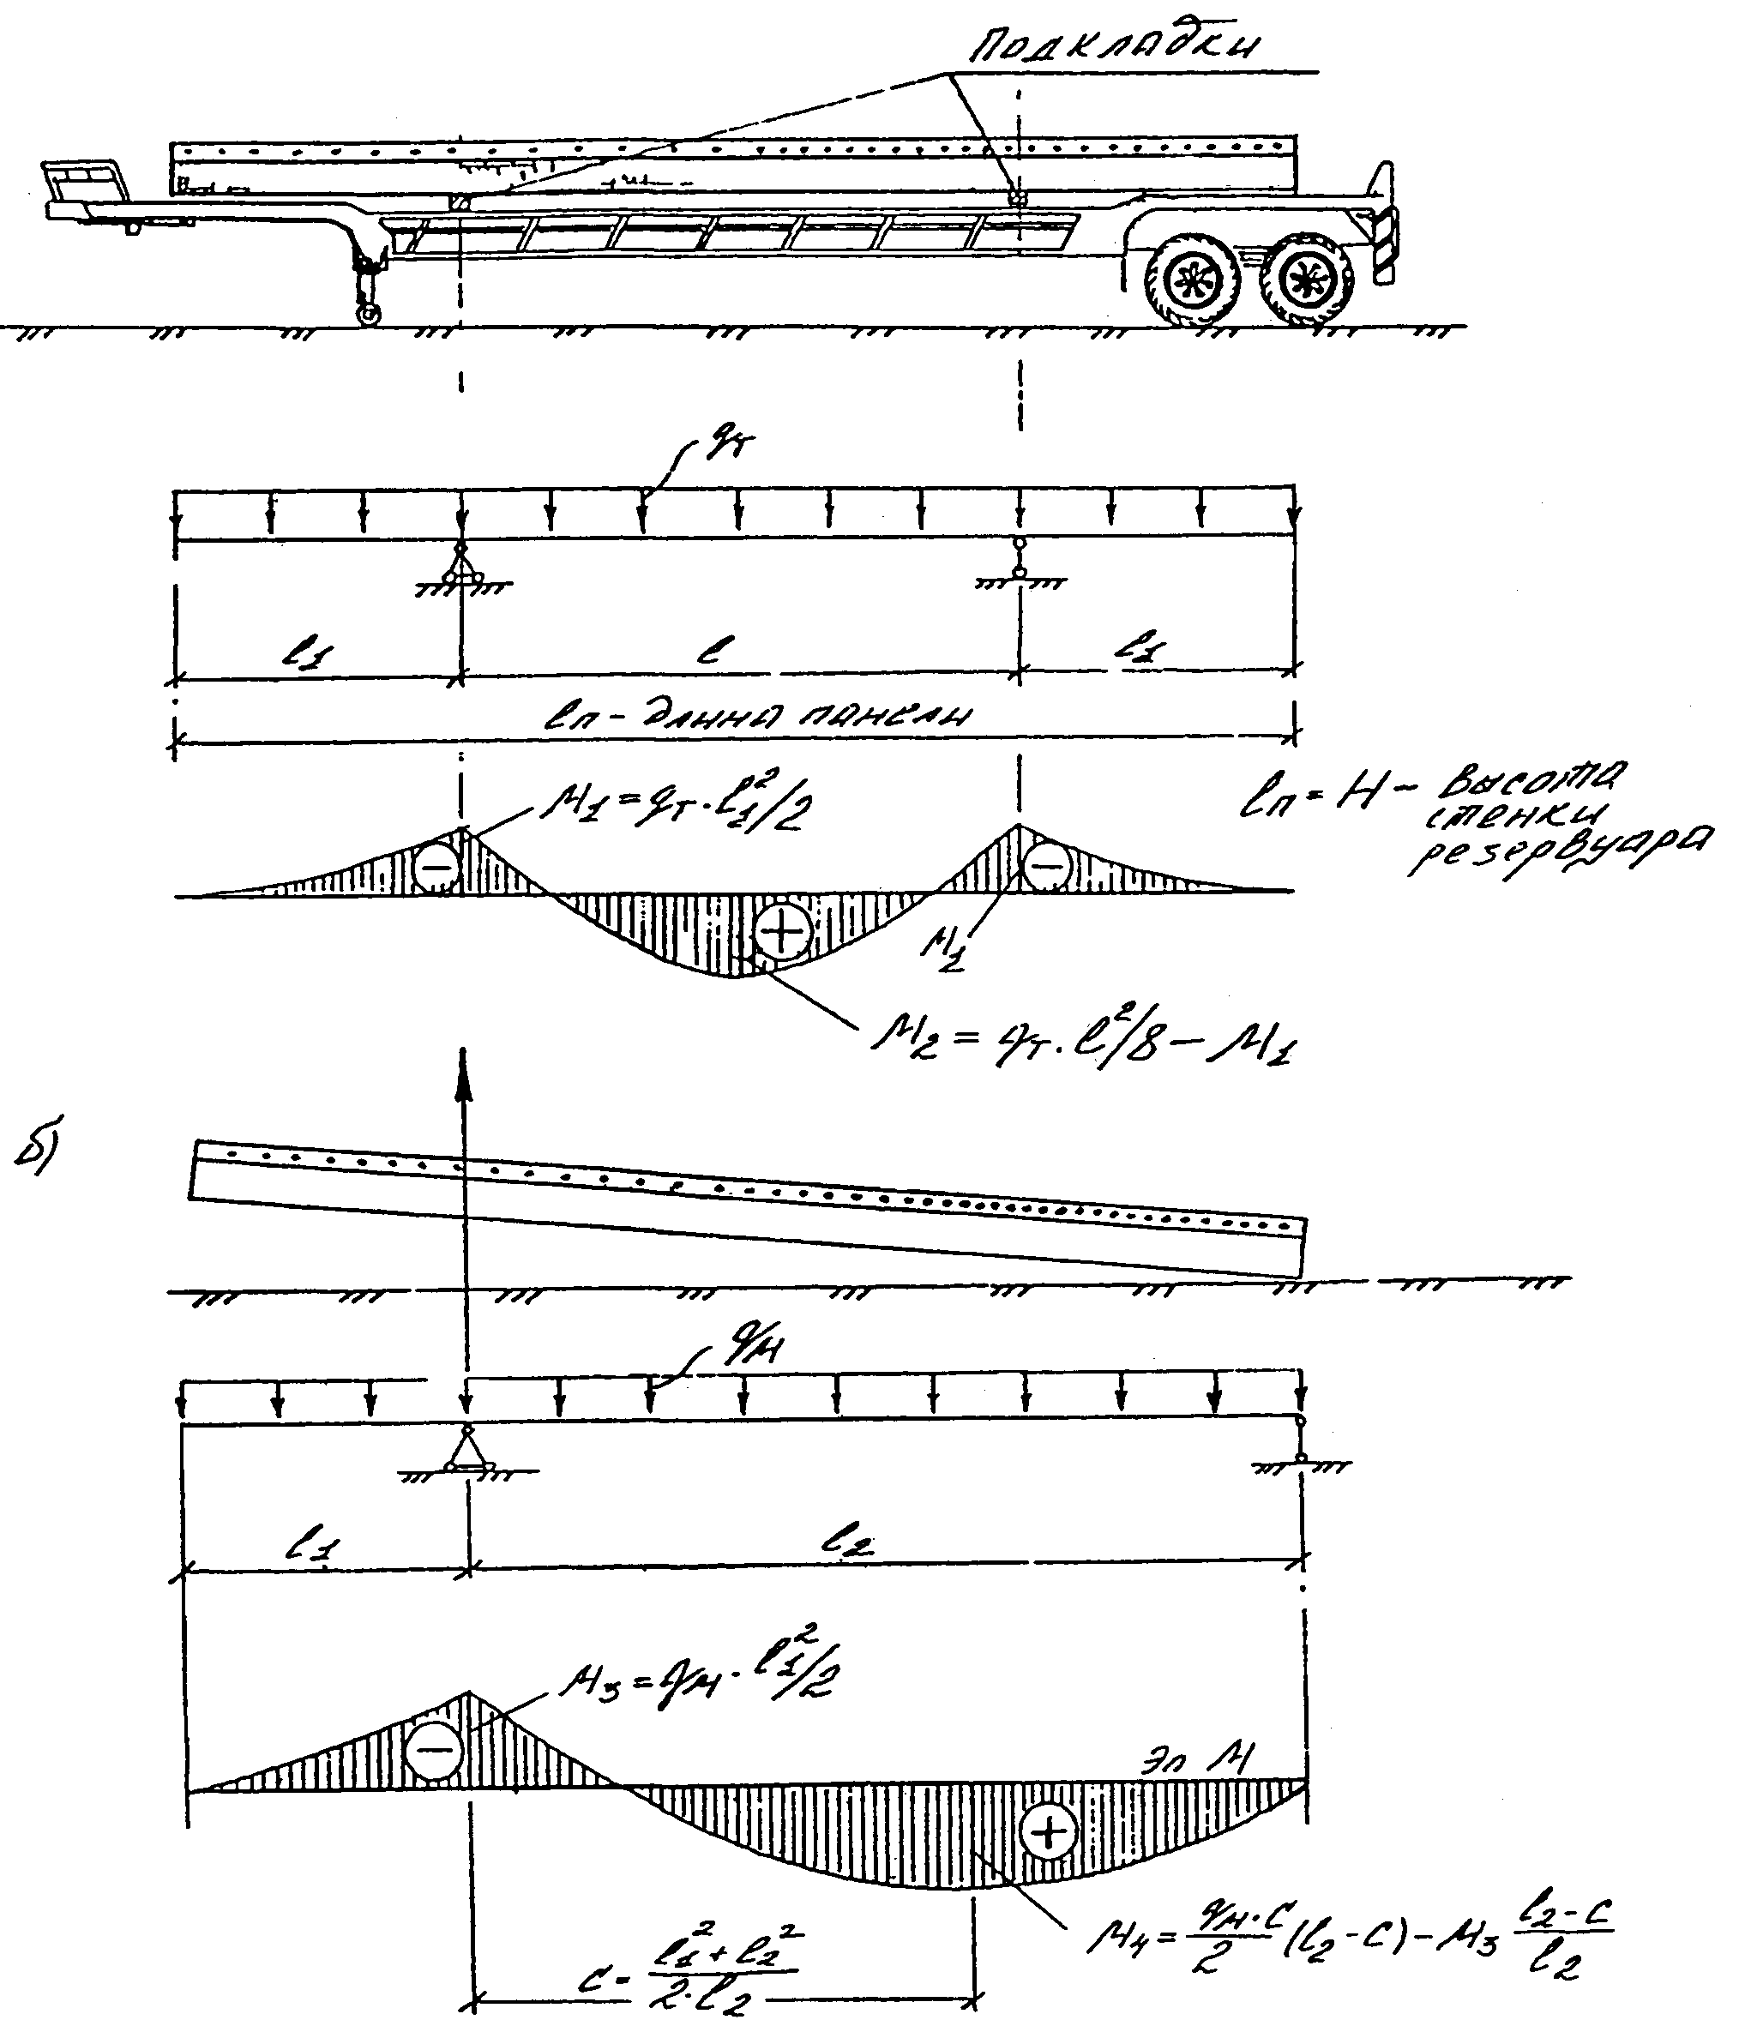

Рис .5. К расчету на транспортные и монтажные воздействия

Продольная арматура

Для бетона B15

  

Арматура A-III



см;

;

;

откуда получаем ;

;

;

Принимаю: 6 Ø 10 A-III с 

**4. Определение количества кольцевой арматуры**

Класс арматуры A-IV, 

;  *стр.26* 

|  |  |  |  |  |  |
| --- | --- | --- | --- | --- | --- |
| № зоны  (сверху вниз) | , кН/пог.м | , МПа | , мм2/пог.м | ,  мм2/пог.м | Принято для каждой зоны см2 |
| 1 | 2 | 3 | 4 | 5 | 6 |
| I | 18,915 | 510 | 37,09 | 48,21 | 1 Ø 10 |
| II | 90,116 | 176,70 | 229,71 | 3 Ø 10 |
| III | 199,757 | 391,68 | 509,18 | 7 Ø 10 |
| IV | 301,061 | 590,32 | 767,41 | 10 Ø 10 |
| V | 294,173 | 576,81 | 749,85 | 10 Ø 10 |
| VI | 70,365 | 137,97 | 179,36 | 3 Ø 10 |

# 5. Расчёт стенки по ширине раскрытия трещин

*5.1 Величина предварительно напряжённой арматуры*

*;*

*;*

- величина допустимого отклонения напряжений в арматуре;

-для механического способа натяжения;



Для A-IV Ø 10 мм Rs,ser =590 МПа

;

;



;

169 ≤ σsp ≤ 562;

Принимаем: σsp = 450 МПа;

*5.2 Определение потерь предварительно натянутой арматуры*

Первые потери.

Натяжение на бетон – учитываются только 3 и 4 потери.

σ3=σ4=0 т.к. используется навивочная машина.

Вторые потери.



;



;



где - площадь бетона 1 м2 δст=0,16 м

;



;

;

;



где  - т.к. первые потери равны 0

;

;

- передаточная прочность бетона; для В15: ;

;

;



где - для бетона с естественными условиями твердения;



σ11=0;

*5.3 Условие прочности*

;

где ;



т.к. мы не ручаемся за равнопрочность стыков, тогда

– в расчёте не учитывается (относим это на запас прочности)

Следовательно:

;

- усилие в арматуре;

;



где ;



;

;

;

Расчёт  представлен в таблице:

|  |  |  |  |  |  |  |
| --- | --- | --- | --- | --- | --- | --- |
| *№ зоны*  *(сверху вниз)* | *Asp, мм2/пог.м* | |  | | --- | | МПа | | *Ncrc, кН/пог.м* | *Ncrc>Nк* | *Nк,*  *кН/пог.м* |
| 1 | 2 | 3 | 4 | 6 | 5 |
| *I* | *78,5* | *324* | *25,43* | > | *18,92* |
| *II* | *235,5* | *76,30* | < | *90,12* |
| *III* | *549,5* | *178,04* | < | *199,76* |
| *IV* | *785,0* | *254,34* | < | *301,06* |
| *V* | *785,0* | *254,34* | < | *294,17* |
| *VI* | *235,5* | *76,30* | > | *70,37* |

Необходимо увеличить число стержней в сечениях II-V:

|  |  |  |  |  |  |  |  |
| --- | --- | --- | --- | --- | --- | --- | --- |
| *№ зоны*  *(сверху вниз)* | *Число стержней* | *Asp, мм/пог.м* | |  | | --- | | МПа | | *Ncrc, кН/пог.м* | *Ncrc>Nк* | *Nк, кН/пог.м* |
| 1 | 2 | 3 | 4 | 5 | 6 | 7 |
| *I* | *1* | *78,5* | *324* | *25,43* | > | *18,92* |
| *II* | *4* | *314,0* | *101,74* | > | *90,12* |
| *III* | *8* | *628,0* | *203,47* | > | *199,76* |
| *IV* | *12* | *942,0* | *305,21* | > | *301,06* |
| *V* | *12* | *924,0* | *305,21* | > | *294,17* |
| *VI* | *3* | *235,5* | *76,30* | *>* | *70,37* |

# 6. Расчёт стенки по образованию трещин при действии изгибающих моментов в вертикальной плоскости

Принимаем 10 ∅ 18 A-III

;

;



;



Где - для бетона марки В15;

 – момент сопротивления приведённого сечения;

, где γ=1,75;

;



;



;

;

;



;



;

;

;

;



;



Рис .6 К расчету стенки по образованию трещин

Условие выполняется. Трещин нет.

**7. Соединение шарнирно подвижное**

Расчётное усилие, действующее на стенки резервуара.



где - коэффициент трения. Для битумной мастики f=0,5.

Сила трения (Qтр) определяется для двух расчётных случаев.

1. Резервуар не засыпан грунтом (с жидкостью).
2. Резервуар засыпан грунтом (без жидкости).

###### Случай 1

Нагрузки:

- от веса покрытия:

;

- от веса стенки:

;

- от веса штукатурки:

;

;

;

;

;

;

Кольцевые растягивающие усилия при шарнирно-подвижном соединении

|  |  |  |  |  |  |  |  |  |
| --- | --- | --- | --- | --- | --- | --- | --- | --- |
| № сечения  (снизу вверх) | hx  (от верха стенки) | x  (от низа стенки) |  |  |  |  |  | |
| тс | кН |
| 1 | 2 | 3 | 4 | 5 | 6 | 7 | 8 | 9 |
| I | 0,2 | 5,2 | 1,98 | 5,6 | 0,0029 | 0,122 | 1,858 | 18,227 |
| II | 0,9 | 4,5 | 8,91 | 4,9 | 0,0009 | 0,038 | 8,872 | 87,034 |
| III | 1,9 | 3,5 | 18,81 | 3,8 | -0,0177 | -0,747 | 19,557 | 191,854 |
| IV | 2,9 | 2,5 | 28,71 | 2,7 | -0,0608 | -2,566 | 31,276 | 306,818 |
| V | 3,9 | 1,5 | 38,61 | 1,6 | -0,0059 | -0,249 | 38,859 | 381,207 |
| VI | 4,9 | 0,5 | 48,51 | 0,5 | 0,5323 | 22,465 | 26,045 | 255,501 |
| VII | 5,4 | 0 | 53,46 | 0 | 1,0000 | 42,202 | 11,258 | 110,441 |

Количество кольцевой арматуры

|  |  |  |  |  |  |
| --- | --- | --- | --- | --- | --- |
| № зоны  (сверху вниз) | кН/пог.м | , МПа | , мм2/пог.м | ,  мм2/пог.м | Принято для каждой зоны см2 |
| 1 | 2 | 3 | 4 | 5 | 6 |
| I | 18,227 | 510 | 35,74 | 46,46 | 1 Ø 10 |
| II | 87,034 | 170,65 | 221,85 | 3 Ø 10 |
| III | 191,854 | 376,18 | 489,03 | 7 Ø 10 |
| IV | 306,818 | 601,60 | 782,08 | 10 Ø 10 |
| V | 381,207 | 747,46 | 971,70 | 13 Ø 10 |
| VI | 255,501 | 500,98 | 651,274 | 9 Ø 10 |

**Случай 2**

-временная нагрузка







Максимальный момент в сечении на расстоянии



Где



,

следовательно



;

Подбор сечения вертикальной арматуры

Для бетона B15

  

Арматура A-III

;

Где

см;

;

откуда получаем ;

;



Принимаю 6 Ø 10 A-III с 

;



Несущая способность сечения:



;

;

Несущая способность сечения обеспечена.



Рис .7 Армирование стенки цилиндрического резервуара стержневой предварительно напряженной арматурой